Отчет по лабораторной работе №2: Поиск корней нелинейных функций

Чигарев Дмитрий 381807-1

1, 2. Графическое исследование

Функция для поиска корней:

$$f\left(x\right)=1-0.5xlog\left(x\right)+0.3\sqrt{x}$$

Локализуем корни визуально, нарисовав функцию, а также её разбиение в виде:

$$\begin{matrix}f_{1}\left(x\right)=1-0.5xlog\left(x\right) \\ f_{2}\left(x\right)=-0.3\sqrt{x}\end{matrix}$$

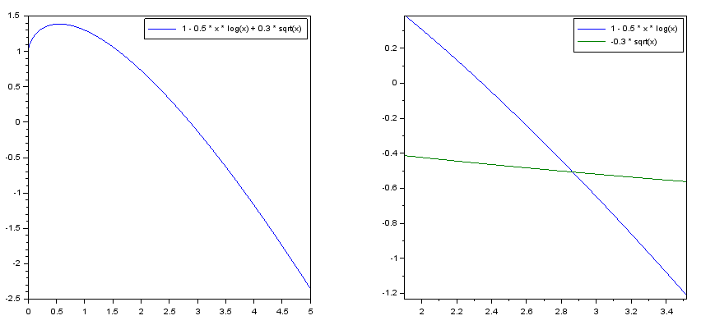

Из графиков видно, что как минимум один корень расположен на отрезке $x∈[2.5, 3.5]$. Проверим, могут ли быть ещё корни вне рассматриваемого отрезка.

Возьмем производную функции и увидим, что при $x∈[2, ∞)$ значение производной гарантировано меньше нуля:

$$\begin{matrix}f^{'}\left(x\right)=\frac{0.15}{\sqrt{x}}-0.5\log\left(x\right)-0.5<0.15-0.5\log\left(x\right)<0, оценки верны при x>2\end{matrix}$$

Соответственно, после того как функция пересечет ось $OX$ в рассматриваемой области, она так и продолжит бесконечно убывать, следовательно никогда не сможет пересечь $OX$ вновь, и следовательно корень только один.

3. МПИ

Итерационный процесс решения нелинейных уравнений вида $f\left(x\right)=0$ представляется как:

$$\begin{matrix}x^{k+1}=s\left(x^{k}, f\right) \\ \lim_{k→∞}{f\left(x^{k}\right)=0}\end{matrix}$$

Определение самой итерационной функции $s$ остается на плечах реализации конкретного метода.

Метод простых итераций предлагает следующее определение:

$$s\left(x, f\right)=x+p\left(x\right)*f(x)$$

В случае, если функция убывает в окрестности корня, то положительное значение функции $f(x)$, будет говорить о том, что её корень находится правее, а отрицательное – левее, таким образом, прибавляя к текущему $x$ значение функции в точке, мы будет двигать $x$ в сторону нуля функции.

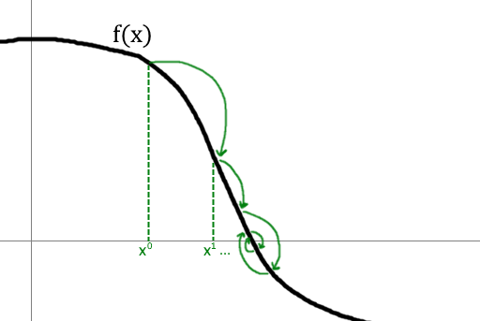

Чем ближе $x^{k}$ к корню, тем меньше значение $f(x^{k})$, соответственно шаги постепенно будут становиться всё меньше и меньше, в результате $x^{k}$ должно сойтись к нулю функции. Погрешность на текущем шаге метода простой итерации оценивается следующим образом:

$$\begin{matrix}\left|x^{n+1}-x^{*}\right|≤\frac{x^{n+1}-x^{n}}{1-q^{n}} \\ q^{n}=\frac{x^{n+1}-x^{n}}{x^{n}-x^{n-1}}-сжатие на данном шаге\end{matrix}$$

Функция $p\left(x\right)$ выполняет роль коэффициента, регулирующего величину шага. При слишком большом шаге есть вероятность выхода за пределы окрестности корня и по итогу невозможность сойтись к решению, при слишком маленьком – неоправданно занизить скорость сходимости.

Часто в качестве функции $p\left(x\right)$ выбирается константа, при этом очевидным образом вытекают следующие условия:

$$\begin{matrix}p>0, если f^{'}\left(x\right)<0 \\ p<0, если f^{'}\left(x\right)>0\end{matrix} x∈S-область поиска$$

Абсолютное же значение $p$ можно взять как обратное к среднему значению производной функции в некоторой окрестности корня. Можно использовать следующую аппроксимация:

$$\begin{matrix}0<m<\left|f^{'}\left(x\right)\right|<M \\ p= {\left(\frac{m+M}{2}\right)}^{-1}\end{matrix}$$

Достаточным условием сходимости метода, при таком выборе $p$, будет выбор следующего начального приближения:

$$\begin{matrix}\begin{matrix}x^{0}∈S, \\ \left|s^{'}\left(x\right)\right|<1, где x∈S, \end{matrix} \\ S-окрестность корня \end{matrix}$$

Теперь определим $s\left(x\right)$ для нашей функции предложенным выше способом. Для этого нужно определить верхнюю и нижнюю границы для $f'(x)$ на отрезке $x∈[2.5, 3.5]$.

Рассмотрев $f''(x)$ обнаружим, что $f'(x)$– монотонно убывает на заданном отрезке, а значит её границами будут крайние точки отрезка:

$$\begin{matrix}f^{''}\left(x\right)=-\frac{0.075}{x^{3/2}}-\frac{0.5}{x}<0 \\ ↓ \\ \begin{matrix}\begin{matrix}\begin{matrix}m={|f}^{'}\left(2.5\right)| \\ M={|f}^{'}\left(3.5\right)|\end{matrix} \\ ↓\end{matrix} \\ p=\frac{2}{{|f}^{'}\left(2.5\right)|+|f^{'}\left(3.5\right)|}\end{matrix}\end{matrix}$$

Окончательной записью для $s\left(x\right)$ будет:

$$s\left(x\right)=x+\frac{2f(x)}{\left|f^{'}\left(2.5\right)\right|+|f^{'}\left(3.5\right)|}$$

Отыщем корень $f(x)$ методом простых итераций, используя найденную функцию $s\left(x\right):$

|  |
| --- |
| >>> p = 2 / (abs(df(2.5)) + abs(df(3.5)))  >>> function [**res**]=s(**x**), **res**=**x** + p * f(**x**) endfunction  >>> x = simple_iter(f, s=s, eps=0.001, x0=2.5, verbose=%T, check_convergence_cond=%T)  Шаг 1: x= 2.844573610D+00 | f(x)= 1.909853727D-02 | error= 3.445736103D-01 |  Шаг 2: x= 2.864577523D+00 | f(x)= 3.812894159D-04 | error= 2.123679610D-02 |  Шаг 3: x= 2.864976888D+00 | f(x)= 6.836186946D-06 | error= 4.075000941D-04 |  Шаг 4: x= 2.864984048D+00 | f(x)= 1.222903511D-07 | error= 7.290980704D-06 |  Шаг 5: x= 2.864984176D+00 | f(x)= 2.187524051D-09 | error= 1.304206388D-07 | |

4. Метод Ньютона

Метод Ньютона – частный случай метода простой итерации, гарантирующий квадратичную сходимость, при выполнении некоторых условий. Однако в обмен на быструю сходимость мы получаем необходимость вычисления производной исходной функции на каждом шаге итерационного процесса. Также метод очень чувствителен к точности задания начального приближения.

Итерационная функция имеет следующий вид:

$$s\left(x\right)=x-\frac{f(x)}{f'(x)}$$

Геометрически, $x^{k+1}$ будет представлять точку пересечения касательной к функции в точке $x^{k}$ с осью $OX$.

Метод требует хорошего начального приближения и может не сойтись, в случае недостаточно точного задания $x^{0}$, особенно если функция и её производная меняют своё поведение в области поиска корня.

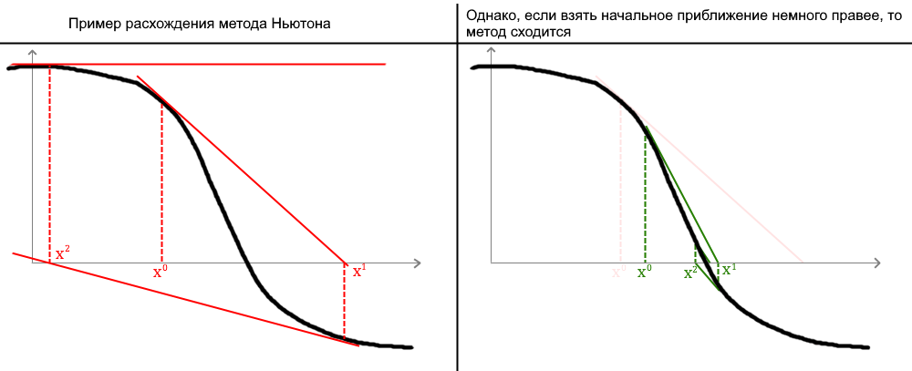

Из ограничения $\left|s^{'}\left(x\right)\right|<1$ для МПИ, можно вывести следующее достаточное условие сходимости метода Ньютона, накладываемое на $x^{0}$:

$$\begin{matrix}\frac{f'(x)}{f''(x)}≥0 \\ x∈S-окрестность корня, x^{0}∈S \end{matrix}$$

Помимо ограничений на $x^{0}$, метод накладывает следующие ограничения на саму функцию $f(x)$:

1. Ограниченность $f^{''}\left(x\right),$ $x∈S$
$f^{'}\left(x\right)≠0,$ $x∈S$

3. $f''(x)$ сохраняет знак на $S$

Представленная реализация метода может проверить все эти условия для исследуемой функции, если передать соответствующий флаг. Здесь вычислим лишь начальное приближение $x^{0}.$

Из достаточных условий сходимости следует, что множество удовлетворяющих нас $x^{0}$ это решение следующего неравенства:

$$\frac{f^{'}\left(x\right)}{f^{''}\left(x\right)}≥0$$

Как было показано в п. 3, вторая производная всюду отрицательна, а первая отрицательна при $x>2$. Соответственно, множество $x^{0}$ для которых метод Ньютона гарантированно сойдется есть $x^{0}∈[2, ∞]$, при этом мы получим квадратичную сходимость.

Пусть $x^{0}=2.5$, найдем корень $f(x)$ методом Ньютона:

|  |
| --- |
| >>> x = newtoon_method(f, x0=2.5, eps=1.e-6, verbose=%T, check_convergence_cond=%T)  Шаг 1: x= 2.881080720D+00 | f(x)=-1.511767563D-02 | f'(x)=-9.407109684D-01 | error= 3.810807197D-01 |  Шаг 2: x= 2.865010241D+00 | f(x)=-2.443775780D-05 | f'(x)=-9.376666920D-01 | error= 1.542019673D-02 |  Шаг 3: x= 2.864984179D+00 | f(x)=-6.452405277D-11 | f'(x)=-9.376617405D-01 | error= 2.610464287D-05 |  Шаг 4: x= 2.864984179D+00 | f(x)= 1.110223025D-16 | f'(x)=-9.376617405D-01 | error= 6.881402521D-11 | |

5. Метод секущих

Метод секущих – двух-шаговый итерационный метод, который, в сравнении с Ньютоном, не требует вычисления производной, но обеспечивает лишь сверхлинейную сходимость.

Итерационная функция имеет вид:

$$s\left(x^{k},x^{k-1}\right)=x^{k}-\frac{f\left(x^{k}\right)*(x^{k}-x^{k-1})}{f(x^{k})-{f(x}^{k-1})}$$

Геометрически, $x^{k+1}$ будет точкой пересечения прямой, проходящей через две предыдущие точки, с осью $OX$:

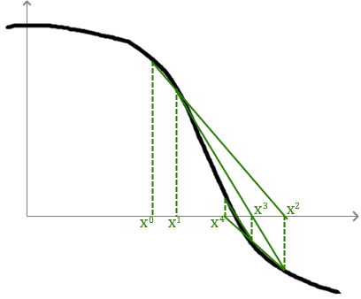

Найдем корень $f(x)$ методом секущих:

|  |
| --- |
| >>> x = secant_method(f, x0=2.5, x1=3.5, eps=1.e-6, verbose=%T)  Шаг 1: x= 2.842662523D+00 | f(x)= 2.088270245D-02 | error= 3.426625234D-01 |  Шаг 2: x= 2.865888175D+00 | f(x)=-8.477206312D-04 | error= 2.491434500D-02 |  Шаг 3: x= 2.864982124D+00 | f(x)= 1.926026746D-06 | error= 8.720320141D-04 |  Шаг 4: x= 2.864984178D+00 | f(x)= 1.763553747D-10 | error= 2.049241166D-06 |  Шаг 5: x= 2.864984179D+00 | f(x)= 2.220446049D-16 | error= 1.880969985D-10 | |

6. SciLab fsolve

Функция *fsolve* находит решение систем линейных уравнений используя некоторую модификацию метода Пауэлла (какая именно модификация используется не задокументировано).

Найдем корень $f\left(x\right):$

|  |
| --- |
| >>> [x, _, info] = fsolve([2.5], f, tol=1.e-6)  >>> printf("Метод завершил работу с кодом: %i", info)  Метод завершил работу с кодом: 1 (успех)  >>> printf("%e | f(x) = %e", x, f(x))  x = 2.8649841785208250e+00 | f(x) = 2.2204460492503131e-16 |

7. Сравнение исследованных методов

|  |  |  |  |  |
| --- | --- | --- | --- | --- |
| Метод | x | f(x) | Оценка погрешности | Сходимость |
| МПИ | 2.864984176D+00 | 2.187524051D-09 | 1.304206D-07 | Линейная |
| Метод Ньютона | 2.864984179D+00 | 1.110223025D-16 | 6.881402D-11 | Квадратичная |
| Метод секущих | 2.864984179D+00 | 2.220446049D-16 | 1.880969D-10 | Линейная |
| fsolve | 2.531785392D+00 | 2.220446049D-16 | - | Вероятно линейная |

8. Приложения

1. Ссылка на репозиторий с исходным кодом: <https://github.com/proxodilka/numerical-analysis-labs/blob/master/lab2_non_linear_roots/lab2.sce>